西平县卫生健康体育委员会
行政职权运行流程图
一、行政许可类
1.1公共场所（含新建、改建、扩建的公共场所选址和设计）卫生许可、变更、延续流程图
申 请
申请人提出行政许可申请

行政服务大厅卫健体委窗口接收行政许可申请材料

受 理
收到申请材料之日起，县卫健体委5日内决定是否受理

申请材料齐全、符合法定形式，或者申请人按照本行政机关的要求提交全部补正申请材料的，予以受理，并向申请人出具加盖本行政机关专用印章和注明日期的书面凭证。虽然申请材料不齐全或不符合法定形式，但自接收材料5日内不告知申请人补正材料的，自收到申请材料之日起即为受理。
不属于许可范畴或不属于本机关职权范围的，不予受理，并向申请人出具加盖本行政机关专用印章和注明日期的书面凭证。
申请材料不齐全或不符合法定形式的，应当当场或者在5日内一次告知申请人需要补正的全部内容。

审 查
行政审批股现场审核（10日内完成）

组织两名以上行政执法人员或管理专家进行现场勘验
申请人提交的申请材料齐全，符合法定形式，行政机关能够当场作出决定的，应当当场作出书面的行政许可决定

决 定
县卫健体委作出决定（5日内完成）

准予许可

不准予许可

备注：流程图所指的“日”均为工作日

行政服务大厅卫健体委窗口送达行政许可申请人
行政服务大厅卫健体委窗口结案（立卷归档）

1.2 医师执业注册、变更、多机构备案、离职备案许可流程
个人网上提交业务许可事项并经单位网上审核同意

申 请
申请人提出行政许可申请

行政服务大厅卫健体委窗口接收行政许可申请材料

受 理
收到申请材料之日起，县卫健体委5日内决定是否受理

不属于许可范畴或不属于本机关职权范围的，不予受理，并向申请人出具加盖本行政机关专用印章和注明日期的书面凭证。
申请材料齐全、符合法定形式，或者申请人按照本行政机关的要求提交全部补正申请材料的，予以受理，并向申请人出具加盖本行政机关专用印章和注明日期的书面凭证。虽然申请材料不齐全或不符合法定形式，但自接收材料5日内不告知申请人补正材料的，自收到申请材料之日起即为受理。
申请材料不齐全或不符合法定形式的，应当当场或者在5日内一次告知申请人需要补正的全部内容。

审 查
医政股（中医股）审查（10日内完成）

决 定
县卫健体委作出决定（5日内完成）

准予许可，核发《医师执业证书》

不准予许可

行政服务大厅卫健体委窗口送达行政许可申请人（5日内完成）
备注：流程图所指的“日”均为工作日
行政服务大厅卫健体委窗口结案（立卷归档）

1.3 乡村医生执业注册、变更许可流程图

个人网上注册审批通过后

乡村医生拟在村（居）委会卫生室执业

填写乡村医生执业注册申请审核表

备齐所需材料
不属于许可范畴或不属于本机关职权范围的，不予受理，并向申请人出具加盖本行政机关专用印章和注明日期的书面凭证。
申请材料齐全、符合法定形式，或者申请人按照本行政机关的要求提交全部补正申请材料的，予以受理，并向申请人出具加盖本行政机关专用印章和注明日期的书面凭证。虽然申请材料不齐全或不符合法定形式，但自接收材料5日内不告知申请人补正材料的，自收到申请材料之日起即为受理。
申请材料不齐全或不符合法定形式的，应当当场或者在5日内一次告知申请人需要补正的全部内容。

拟执业机构初审

行政大厅窗口受理

备注：流程图所指的“日”均为工作日
县卫健体委基层卫生股审批

决 定
县卫健体委作出决定（5日内完成）

注册核发《乡村医生执业证书》

不准予许可

行政服务大厅卫健体委窗口送达行政许可申请人（5日内完成）

1.4 符合法定生育条件妊娠十四周以上的妇女终止妊娠审批流程图
提交材料：携带生育服务证、身份证、县级及以上医疗保健机构或计生技术服务机构出具的医学诊断证明书及B超单或检验报告等相关病历。胎儿先天性遗传病或孕妇因某种疾病不宜继续妊娠的，必须持有具备产前诊断技术资格的医疗保健机构出具的医学诊断证明书。

申 请
申请人向乡镇卫计办提出申请

行政服务大厅卫健体委窗口接收经乡镇卫计办
初核后的申请材料

受 理
收到申请材料之日起，县卫健体委5日内决定是否受理

不属于许可范畴或不属于本机关职权范围的，不予受理，并向申请人出具加盖本行政机关专用印章和注明日期的书面凭证。
申请材料齐全、符合法定形式，或者申请人按照本行政机关的要求提交全部补正申请材料的，予以受理，并向申请人出具加盖本行政机关专用印章和注明日期的书面凭证。虽然申请材料不齐全或不符合法定形式，但自接收材料5日内不告知申请人补正材料的，自收到申请材料之日起即为受理。
申请材料不齐全或不符合法定形式的，应当当场或者在5日内一次告知申请人需要补正的全部内容。

审 查
县性别比办审查（10日内完成）

决 定
县卫健体委作出决定（5日内完成）

准予终止妊娠

不准予终止妊娠

行政服务大厅卫健体委窗口送达申请人（5日内完成）
备注：流程图所指的“日”均为工作日
行政服务大厅卫健体委窗口结案（立卷归档）

1.5 饮用水供水单位卫生许可、变更、延续
申 请
申请人提出行政许可申请

1.生产能力审核和采封样（10日内完成）；
2.产品样品检验。

行政服务大厅卫健体委窗口接收行政许可申请材料

受 理
收到申请材料之日起，县卫健体委5日内决定是否受理

需技术审查的
不需技术审查的的

不属于许可范畴或不属于本机关职权范围的，不予受理，并向申请人出具加盖本行政机关专用印章和注明日期的书面凭证。
申请材料齐全、符合法定形式，或者申请人按照本行政机关的要求提交全部补正申请材料的，予以受理，并向申请人出具加盖本行政机关专用印章和注明日期的书面凭证。虽然申请材料不齐全或不符合法定形式，但自接收材料5日内不告知申请人补正材料的，自收到申请材料之日起即为受理。
申请材料不齐全或不符合法定形式的，应当当场或者在5日内一次告知申请人需要补正的全部内容。

审 查
综合监督股审查（20日内完成）
专家组审查，作出技术审查意见（20日内完成）

决 定
县卫健体委作出决定（5日内完成）

准予许可

不准予许可

行政服务大厅卫健体委窗口送达行政许可申请人（5日内完成）
备注：流程图所指的“日”均为工作日
行政服务大厅卫健体委窗口结案（立卷归档）

1.6 医疗机构设置、登记和变更许可流程图
1.6.1医疗机构设置许可流程图

个人在网上注册通过后

申 请：申请人提出行政许可申请

行政服务大厅卫健体委窗口接收行政许可申请材料

受 理
收到申请材料之日起，县卫健体委5日内决定是否受理

不符合医疗机构设置规划、不属于许可范畴或不属于本机关职权范围的，不予受理，并向申请人出具加盖本行政机关专用印章和注明日期的书面凭证。
申请材料齐全、符合法定形式，或者申请人按照本行政机关的要求提交全部补正申请材料的，予以受理，并向申请人出具加盖本行政机关专用印章和注明日期的书面凭证。虽然申请材料不齐全或不符合法定形式，但自接收材料5日内不告知申请人补正材料的，自收到申请材料之日起即为受理。
申请材料不齐全或不符合法定形式的，应当当场或者在5日内一次告知申请人需要补正的全部内容。

1、专家论证，提出评审意见（10日内完成）
2、征求相关部门意见（10日内完成）
审 查
医政股（中医股）审查（10日内完成）

行政许可事项直接关系他人重大利益，申请人和利害关系人有陈述和申辩权的，告知陈述申辩权

有依法应当听证的事项或行政机关认为需要听证的事项，告知申请人、利害关系人享有要求听证的权利

听取申请人和利害关系人的陈述申辩意见

不申请听证

申请听证

组织听证

制作听证笔录

决 定
县卫健体委作出决定（10日内完成）

准予许可，核发《医疗机构设置批准书》

不准予许可

行政服务大厅卫健体委窗口送达行政许可申请人（10日内完成）

备注：流程图所指的“日”均为工作日
行政服务大厅卫健体委窗口结案（立卷归档）

1.6.2医疗机构登记和变更许可流程图

个人在网上注册通过后

申 请：申请人提出行政许可申请

行政服务大厅卫健体委窗口接收行政许可申请材料

受 理
收到申请材料之日起，县卫健体委5日内决定是否受理

不符合医疗机构设置规划、不属于许可范畴或不属于本机关职权范围的，不予受理，并向申请人出具加盖本行政机关专用印章和注明日期的书面凭证。
申请材料齐全、符合法定形式，或者申请人按照本行政机关的要求提交全部补正申请材料的，予以受理，并向申请人出具加盖本行政机关专用印章和注明日期的书面凭证。虽然申请材料不齐全或不符合法定形式，但自接收材料5日内不告知申请人补正材料的，自收到申请材料之日起即为受理。
申请材料不齐全或不符合法定形式的，应当当场或者在5日内一次告知申请人需要补正的全部内容。

1、专家论证，提出评审意见（10日内完成）
2、征求相关部门意见（10日内完成）
审 查
医政股（中医股）审查（10日内完成）

行政许可事项直接关系他人重大利益，申请人和利害关系人有陈述和申辩权的，告知陈述申辩权

有依法应当听证的事项或行政机关认为需要听证的事项，告知申请人、利害关系人享有要求听证的权利

听取申请人和利害关系人的陈述申辩意见

不申请听证

申请听证

组织听证

制作听证笔录

决 定
县卫健体委作出决定（10日内完成）

准予许可，核发《医疗机构执业许可证》

不准予许可

行政服务大厅卫健体委窗口送达行政许可申请人（10日内完成）

备注：流程图所指的“日”均为工作日
行政服务大厅卫健体委窗口结案（立卷归档）

1.7 医疗卫生机构放射诊疗建设项目职业病危害防护设施卫生审查及竣工验收 及 医疗机构放射性职业病危害建设项目预评价报告审核流程图

申 请
申请人提出行政许可申请

行政服务大厅卫健体委窗口接收行政许可申请材料

受 理
收到申请材料之日起，县卫健体委5日内决定是否受理

申请材料齐全、符合法定形式，或者申请人按照本行政机关的要求提交全部补正申请材料的，予以受理，并向申请人出具加盖本行政机关专用印章和注明日期的书面凭证。虽然申请材料不齐全或不符合法定形式，但自接收材料5日内不告知申请人补正材料的，自收到申请材料之日起即为受理。
不属于许可范畴或不属于本机关职权范围的，不予受理，并向申请人出具加盖本行政机关专用印章和注明日期的书面凭证。
申请材料不齐全或不符合法定形式的，应当当场或者在5日内一次告知申请人需要补正的全部内容

1、专家论证，提出评审意见（10日内完成）
2、征求相关部门意见（10日内完成）
审 查
综合监督股审查（10日内完成）

决 定
县卫健体委作出决定（10日内完成）

准予许可

不准予许可

行政服务大厅卫健体委窗口送达行政许可申请人（10日内完成）
备注：流程图所指的“日”均为工作日
行政服务大厅卫健体委窗口结案（立卷归档）

1.8 放射源诊疗技术和医用辐射机构许可、变更流程图

申 请
申请人提出行政许可申请

行政服务大厅卫健体委窗口接收行政许可申请材料

受 理
收到申请材料之日起，县卫健体委5日内决定是否受理

申请材料齐全、符合法定形式，或者申请人按照本行政机关的要求提交全部补正申请材料的，予以受理，并向申请人出具加盖本行政机关专用印章和注明日期的书面凭证。虽然申请材料不齐全或不符合法定形式，但自接收材料5日内不告知申请人补正材料的，自收到申请材料之日起即为受理。
不属于许可范畴或不属于本机关职权范围的，不予受理，并向申请人出具加盖本行政机关专用印章和注明日期的书面凭证。
申请材料不齐全或不符合法定形式的，应当当场或者在5日内一次告知申请人需要补正的全部内容。

审 查
综合监督股审查（20日内完成）
1.专家评审（5日内完成）
2.技术审查（5日内完成）
备注：依法选择一种或数种审查方式，并通过数字标示其流程顺序。

申请人提交的申请材料齐全，符合法定形式，行政机关能够当场作出决定的，应当当场作出书面的行政许可决定
综合监督股组织核查（两名以上行政执法人员进行）。

行政许可事项直接关系他人重大利益，申请人和利害关系人有陈述和申辩权的，告知陈述申辩权

有依法应当听证的事项或行政机关认为需要听证的事项，告知申请人、利害关系人享有要求听证的权利

听取申请人和利害关系人的陈述申辩意见

不申请听证

申请听证

组织听证

制作听证笔录

决 定
县卫健体委作出决定（5日内完成）

准予许可

不准予许可

行政服务大厅卫健体委窗口送达行政许可申请人（5日内完成）
行政服务大厅卫健体委窗口结案（立卷归档）

备注：流程图所指的“日”均为工作日

二、行政处罚类

1.9体育类民办非企业单位成立、变更、注销流程图

申 请
申请人提出书面申请

行政审批科室接收书面申请材料

受 理
收到全部有限文件之日起，县卫生健康体育委员会5日内决定是否受理

作出不同意变更的批复
作出同意变更的批复，同意变更法定代表人或负责人的，对该体育类民办非企业单位进行财务审计。
申请材料不齐全或不符合法定形式的，应当当场或者在5日内一次告知申请人需要补正的全部内容

审 查
县卫生健康体育委员会审查

2、组织相关人员5日内现场审查、验收
1、审核机构及人员材料的真实性和合法性

→

审查合格

审查不合格

说明不合格的原因

3、10日内向申请人出具批准文件

5、县卫生健康体育委员会结案（立卷归档）

备注：流程图所指的“日”均为工作日

1.10护士执业注册、变更、重新注册、延续、注销许可流程
个人网上提交业务许可事项并经单位网上审核同意

申 请
申请人提出行政许可申请

行政服务大厅卫健体委窗口接收行政许可申请材料

受 理
收到申请材料之日起，县卫健体委1日内决定是否受理

不属于许可范畴或不属于本机关职权范围的，不予受理，并向申请人出具加盖本行政机关专用印章和注明日期的书面凭证。
申请材料齐全、符合法定形式，或者申请人按照本行政机关的要求提交全部补正申请材料的，予以受理，并向申请人出具加盖本行政机关专用印章和注明日期的书面凭证。虽然申请材料不齐全或不符合法定形式，但自接收材料5日内不告知申请人补正材料的，自收到申请材料之日起即为受理。
申请材料不齐全或不符合法定形式的，应当当场或者在5日内一次告知申请人需要补正的全部内容。

审 查
行政审批股审查（3日内完成）

决 定
县卫健体委作出决定（2日内完成）

准予许可，核发《护士执业证书》

不准予许可

行政服务大厅卫健体委窗口送达行政许可申请人（1日内完成）
备注：流程图所指的“日”均为工作日
行政服务大厅卫健体委窗口结案（立卷归档）

1.11
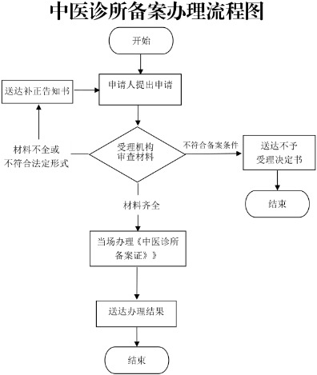

1.12
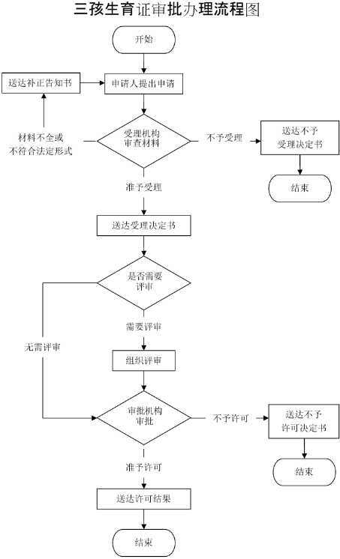

1.13母婴保健技术服务（助产技术、结扎、终止妊娠手术）
机构执业许可
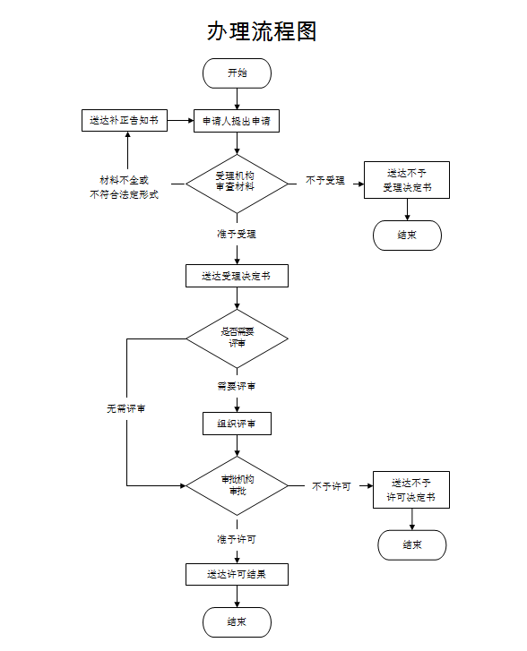

1.14
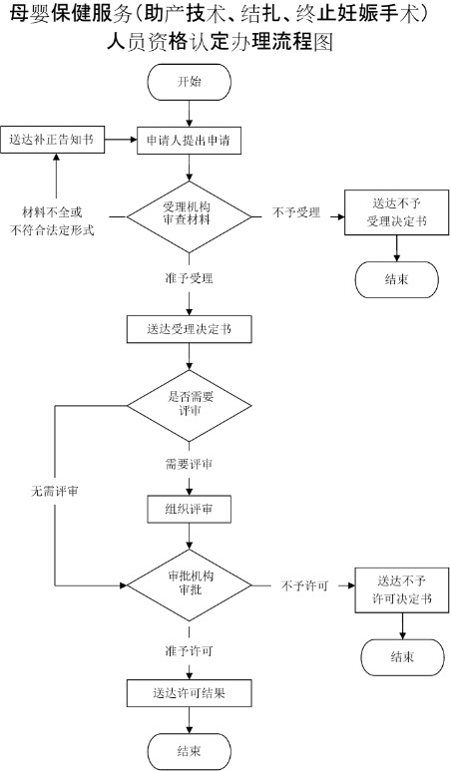
二、行政处罚类

2.1一般程序流程图

案件来源

初步确认违法事实，责令停止违法行为

不予立案
移送有关部门
县卫生监督所调查取证

不予处罚

有陈述申辩意见

无陈述申辩意见

不申请听证

申请听证

县卫生监督所提出初步处罚意见，处罚事先告知审批

行政处罚事先告知
并告知陈述申辩权
告知听证权
形成调查终结报告
记录陈述申辩意见

组织听证
执行行政处罚决定（当事人不履行处罚决定的，行政机关依法强制执行或申请法院强制执行）

县卫生监督所结案（立卷归档）

县卫健体委立案审批

制作听证笔录

备注：流程图所指的“日”均为工作日

综合监督股登记立案

重大行政处罚

法制审核

情形复杂或重大违法行为
县卫健体委负责人审查，作出行政处罚决定
县卫健体委负责人集体讨论，作出行政处罚决定

县卫生监督所7日内送达行政处罚决定

2.2简易程序流程图

制作当场处罚决定书
调查取证

出示证件、表明身份

初步确认违法事实，责令停止违法行为

送达当场行政处罚决定书

当场处罚决定报县卫健体委备案

结案（立卷归档）

执行行政处罚决定（当事人不履行处罚决定的，行政机关依法强制执行或申请法院强制执行）

当场告知处罚依据、处罚意见和陈述申辩权，并听取陈述申辩

备注：流程图所指的“日”均为工作日

三、行政强制类
3.1擅自购置甲乙两类大型医用设备或使用淘汰机型
及不合格的甲乙两类大型医用设备的医疗机构
行政强制流程图
发现县内有关医疗卫生计生机构有擅自购置甲乙两类大型医用设备或使用淘汰机型和不合格的甲乙两类大型医用设备,依法应当采取行政强制措施的情形(紧急情况需当场实施行政强制措施的，依法补办批准手续)

经县卫健体委负责人审查，采取行政强制措施

经县卫健体委负责人审查，不采取行政强制措施

县卫健体委依法作出其他处理
规财股通知当事人到场，两名以上执法人员出示执法证件

当事人不到场的，邀请见证人到场
当事人到场的，告知当事人采取行政强制措施的理由、依据以及当事人依法享有的权利和救济途径

听取并审核当事人的陈述和申辩

制作现场笔录，由当事人（或见证人）、执法人员签名或盖章确认，向当事人送达行政强制措施决定书

县卫健体委规划信息股当场责令其停止使用、封存设备。向省卫健体委建议吊销其《大型医用设备配置许可证》；情节严重，造成恶劣影响的，责令其停业整顿。
1、适用于责令擅自购置甲乙两类大型医用设备的医疗机构停止使用、封存设备
2、适用于封存使用淘汰机型和不合格甲乙两类大型医用设备的医疗机构相关设备

备注：流程图所指的“日”均为工作日
由规划信息股结案（立卷归档）

3.2未在规定期限内足额缴纳社会扶养费行政强制流程图

行政机关依法作出行政决定后，当事人在行政机关决定的期限内不履行义务

制作催告书，催告当事人履行义务

实施加处罚款或者滞纳金，超过30日

作出行政强制执行决定，并送达当事人
听取当事人陈述申辩，进行记录和复核

当
事
人
履
行
义
务
申请法院强制执行
实施强制执行

依法中
止执行
依法终结执行
达成执
行协议
依法强制执行

中止执行情形消失的，恢复强制执行
中止执行满三年未恢复的，不再执行
不履行执行协议的，恢复强制执行
履行
协议
执行
完毕

备注：流程图所指的“日”均为工作日
结案（立卷归档）

四、行政征收类
4.1社会抚养费征收流程图
立 案
调查发现或群众举报，不符合《条例》规定生育的，予以审查后，确定是否立案。
调查取证
告 知
送达决定书
执行决定书
结 案
作出决定
审 查
调查调查取证工作不得少于二人，应向被调查人员出示执法证件。调查应全面、客观、公正，做好调查笔录及其他有关证据的收集工作。
社会抚养费征收工作结束后，填写《卫健体委案件结案报告单》，一案一卷，连同案卷目录《卫健体委案件卷宗》，做好卷宗的归卷和存档工作。
对案件违法事实、证据、调查取证程序、法律适用、征收标准、当事人陈述和申辩理由等方面进行集体审查，作出征收或不予征收的决定。
当事人应在征收决定书送达后30天足额缴纳社会抚养费。确有困难申请并经批准可延期或分期缴纳。逾期不缴纳的，征收机关可向法院申请强制执行。
调查结束后，在作出征收决定前，以书面形式向当事人告知作出征收决定的事实、理由和依据，并听取当事人的陈述、申辩。对当事人提出的事实、理由和证据，应当进行复核。当事人提出的事实、理由和证据成立，应当采纳。

决定征收的，应当制作征收决定书。征收决定书要载明违法事实、征收依据和当事人应当缴纳的数额、期限，代收机构的名称等，并明确对当事人逾期缴纳加收滞纳金，申请行政复议或提起行政诉讼的途径和期限等内容。
征收决定书应当在宣告后当场交付当事人；当事人不在场的，7日内，将决定书送达当事人并回执。

备注：流程图所指的“日”均为工作日

五、行政给付
5.1独生子女父母奖励费给付流程图
本人申请
村（居）委会预核
乡镇初核
县卫健体委确认
符合条件
上报乡镇计生办
提供相关材料
村（居）委会告知申请人
打卡发放
不符合条件
不予申报
县卫健体委将符合条件人员通报至所属乡镇
不符合条件
不予通过
符合条件
上报县卫健体委
不符合条件
不予通过
符合条件
县卫健体委确认并备案，并向县财政部门申请资金
县财政部门将资金拨付至县卫健体委

六、行政检查
立 案
立 案
6.1行政检查(1至13项适用)

上级交办

群众举报

拟定检查计划
（专项检查、例行检查）

其他

检查人员两人以上，出示证件，说明来意，告知相对人权利和义务

现场检查

未发现违法行为

发现问题
检查结束

制作现场检查笔录和整改意见书，并由当事人签字

监督检查整改情况

存在违法行为的，进入行政处罚程序

持续监管,整改事项列入日常检查内容，杜绝类似问题重复发生。

归 档

6.2行政检查(1-13项适用)
县卫健体委相关单位

制定检查计划方案

现场检查：组成检查组，到被检查单位进行检查，对档案和文字资料进行查询，听取当事人意见。

决定：根据现场检查情况，形成检查意见和整改建议，填写整改意见书

不予处理

给予处罚

责令改正

督促整改：被检查单位签字确认检查结论，对存在问题进行整改，将整改报告报相关单位

对整改情况进行抽查

对检查中存在问题拒不整改的，立案查处

持续监管：整改事项列入日常检查内容，杜绝类似问题重复发生。
归 档

6.3体育类民办非企业单位年度检查初审流程图

申 请
申请人提书面申请

行政审批科室接收书面申请材料

受 理
收到全部有限文件之日起，县卫生健康体育委员会7日内决定是否受理

不属于范畴或不属于本机关职权范围的，不予受理，书面通知申请人，并说明理由。

同意受理
申请材料不齐全或不符合法定形式的，应当当场或者在5日内一次告知申请人需要补正的全部内容

审 查
县卫生健康体育委员会审查

2、组织相关人员14日内现场审查、验收
1、审核机构及人员材料的真实性和合法性

→

审查合格

审查不合格

说明不合格的原因

3、19日内向申请人出具批准文件

县卫生健康体育委员会结案（立卷归档）

备注：流程图所指的“日”均为工作日

七、行政确认
7.1手术并发症鉴定流程图

申 请
申请人提出并发症鉴定申请，并提交相关材料。
申请人提交的材料审查符合要求的，由县卫健体委组织3名以上专家进行鉴定
申请人提交的材料经审查不符合要求的
县卫健体委作出鉴定结论（60个工作日内完成）
符合卫健体委手术并发症
不符合卫健体委手术并发症

县卫健体委科技股接收申请材料

受 理
收到申请材料之日起，县卫健体委10日内决定是否受理。

审 查
科技股审查（10日内）

县卫健体委科技股将鉴定结论送达申请人

县卫健体委科技股结案（将相关材料立卷归档）

备注：流程图所指的“日”均为工作日

7.2卫健体委奖特扶对象的审定流程图
（第2至4项适用）
对象申报
资格审核
张榜公示
县卫健体委确认
打卡发放

7.3出生医学证明办理流程图
接生人员填写分娩信息，领证人员填写新生儿姓名及父母相关信息（首次签发登记表）

有
误

签发人员核实
无
误
出具《出生医学证明》

盖章人员核实
无
误
登记信息，盖章，存档

八、其他职权
8.1 大型医用设备配置初审流程图
审 核
每月组织专家论证。对各医疗单位当年实施计划（包含新增和更新设备）进行论证
申请材料齐全，符合法定形式，或者申请人按照本行政机关的要求提交全部补正申请材料的，予以受理
报 送
由规划信息股将材料汇总并拟文上报省卫健体委
申 请
申请单位提交申请
受 理
规划信息股进行审查
对准予配置的县卫健体委拟文转发省卫健体委决定告知各医疗单位
结果公布
由省卫健体委作出决定
不属于本机关职权范围的不予受理，并当场告知申请人
申请材料不齐全或不符合法定形式的，应当当场告知申请人需要补正的全部内容
对不予配置的有省卫生计生委告知理由
由规划信息股立卷归档
备注：流程图所指的“日”均为工作日

8.2甲、乙类大型医用设备配置许可证初审流程图
按照国家乙类大型医用设备配置规划要求，编制全县乙类大型医用设备配置规划

申 请
按照审批权限，由各医疗单位提交申请
受 理
规划信息股进行审查（初审）
论证实施
每月组织专家论证。对各医疗单位当年实施计划（包含新增和更新设备）进行论证
对准予配置的县卫健体委拟文转发省卫健体委决定告知各医疗单位
结果公布
上报省卫健体委审批，由省卫健体委作出决定

不属于本机关职权范围的不予受理，并当场告知申请人
申请材料齐全，符合法定形式，或者申请人按照本行政机关的要求提交全部补正申请材料的，予以受理
申请材料不齐全或不符合法定形式的，应当当场告知申请人需要补正的全部内容

对不予配置的告知理由。
由规划信息股立卷归档
备注：流程图所指的“日”均为工作日

8.3财政专项资金拨付及管理流程图
前期准备阶段
根据资金使用效益和实际管理需要，初步确定专项资金分配方式
因素法分配
竞争性分配
项目法分配
确定分配方式阶段
根据资金性质，进一步明确专项资金分配方式
因素法分配
明确选取直接相关、数值客观的因素，并制定科学规范的分配公式
竞争性分配
明确准入条件，通过发布通知、资格审查、公开答辩、专家评审、集体研究等程序从申报项目或区域中择优确定
项目法分配
明确采取贷款贴息、先建后补、以奖代补等补助方式
安排拨付阶段
将有关资金分配方式按程序报县财政部门审核后，联合拨付专项资金。
拨付后资金监督管理
专项资金拨付后，会同财政部门加强资金监管和绩效考核，提高资金使用效益

备注：流程图所指的“日”均为工作日

8.4县级卫生应急队建设与管理流程图

申 请
申请单位提出县级卫生应急队申请

县卫健体委卫生应急办公室接收申请材料

受 理
县卫健体委卫生应急办公室决定是否受理
不予受理
告知原因

申请材料齐全、符合规定要求，或者申请单位按照本行政机关的要求提交全部补正申请材料的，予以受理，并向申请人电话反馈
申请材料不齐全或不符合规定要求的，应当告知申请单位需要补正的全部内容

审 核
县卫健体委卫生应急办公室审核
1.初审确定考核对象
2.专家现场评审
3.汇总审核结果

申请人提交的申请材料齐全，符合规定要求，按照程序接受行政机关审核
卫生应急办公室
审查（两名以上行政人员进行）

申请人因不可抗拒力等客观因素未能通过行政机关审核的，经行政机关同意接受二次审核

授 予
县卫健体委作出授予决定

县卫健体委卫生应急办公室送达申请单位
授予

不授予

县卫健体委卫生应急办公室立卷归档

备注：流程图所指的“日”均为工作日

8.5县级卫生先进单位和先进个人表彰流程图
8.5.1县级卫生先进单位流程图
申 请
当事人组织材料自愿申报
受 理
收到申请材料之日起，县爱卫办2日内决定是否受理

评 审
组织爱国卫生、卫生健康、食品安全、住建、环保等方面专家组成专家组，开展资料审核、暗访、技术评估和社会公示等工作。评审按照相关文件要求执行，对社会公示中有争议的，必须核实，并向县爱卫会汇报，充分尊重群众意见。（9个月内完成）

通过
限期整改
不通过

命 名
根据评审意见和无重大分歧的公示结果，上报县爱卫会，经批准后予以命名(10日内）
事后监管
定期对已命名的进行明查暗访，对存在问题的，提出整改意见；对问题严重，不符合标准的，撤销命名
通过
不通过
告知当事人

备注：流程图所指的“日”均为工作日

8.5.2卫生先进个人表彰流程图

申 报
根据爱国卫生表彰工作安排，按照表彰标准、项目和表彰名额，向县爱卫会办公室进行申报（2日）

受 理
收到申请材料之日起，县爱卫办2日内决定是否受理

审 查
按照表彰项目、名额和内容进行评审；提出评审意见(2日）

通过
不通过，告知当事人

决 定
公示结果无异议后作出表彰决定(5日）
监督管理
有弄虚作假情节的，查实后取消荣誉称号
公 示
将拟表彰对象在卫健体委网站公示（不少于5个工作日）
通过
不通过，告知当事人

备注：流程图所指的“日”均为工作日

8.6健康教育管理流程图
计划
制定工作计划，纳入目标管理

实施
材料审查，组织专家进行资料及现场审核，并书面告知有关单位

考核
制定方案，作出结论，按时办结

送达
下发通知；信息公开

事后监管
加强日常监管，制定考核指标，实行动态管理

8.7基本公共卫生服务项目考核流程图

申 请
申请人提出考核申请

行政服务大厅卫健体委窗口接收申请材料

受 理
收到申请材料之日起，县卫健体委（5日内）决定是否受理

申请材料齐全、符合法定形式，或者申请人按照要求提交全部补正申请材料的，予以受理

不属于考核范畴或不属于本机关职权范围的，不予受理，并告知申请人
申请材料不齐全或不符合法定形式的，应当当场或者在5日内一次告知申请人需要补正的全部内容

1.听取工作介绍
2.查阅卫生检验检测评价相关原始记录
3.实地检查
4.专家组进行评
议
5. 意见反馈
考 核
基妇股组织专家进行考核（20日内完成）

考核合格

提交县卫健体委进行审查

考核不合格
按照要求进行整改,整改后进行复核,复核合格后提交县卫健体委进行审查

决 定
县卫健体委作出决定（5日内完成）

同意，核发考核合格证书

不同意，告知申请人

送 达
行政服务大厅卫健体委窗口送达申请人（5日内完成）

事后监管
卫生监督部门加强对服务机构的日常监管，要求其按照有关卫生标准、规范的要求开展工作，不得出具虚假检验、检测、评价等报告等

备注：流程图所指的“日”均为工作日

8.8社区卫生服务机构的监督管理流程图

受理
对符合条件的受理；对不符合条件的，不予受理并通知申请单位，告知其理由

审查
组织评审专家组进行实地考察并形成专家组书面评审意见

授予
对评审专家组评审意见无异议的，将评审结果公示，公示结束

监管
动态监管，定期复核。对复核不合格的要求限期整改，整改仍不合格的，撤销

8.9医疗服务价格管理流程图

申 请
按照有关权限，各医疗单位提交申请

受 理
财务审计股配合有关单位进行审查

审 核
依据《河南省新增医疗服务价格项目审批管理暂行办法》，会同县发改委审查资料的真实性、技术要点的合法合规性

不予同意的决定说明理由
审核予以同意的项目进行有关要素核定。
由财务审计股立卷归档
联合县发改委制定出台《关于新增和修订部分医疗服务项目价格的通知》，并向社会公开。
不属于本机关职权范围的不予受理，并当场告知申请人
申请材料齐全，符合法定形式，或者申请人按照本行政机关的要求提交全部补正申请材料的，予以受理
申请材料不齐全或不符合法定形式的，应当当场告知申请人需要补正的全部内容

决 定
配合县发改委组织专家论证后，作出决定
备注：流程图所指的“日”均为工作日
8.10卫健体委工作先进单位和个人表彰奖励流程图

出台表扬奖励方案（方案包括评选范围、表彰形式、评选条件、名额比例、奖励办法、组织领导等）。
受 理
对相关情况进行审核
提请县人口计生工作领导小组研究
印发表彰奖励决定

表彰奖励
对资料不齐全一次性告知，补齐材料
不符合表彰规定的退回
不同意表彰的，说明原因退回
上报县委
县政府审批

8.11免费发放避孕药具流程图

县计生药具站根据分配计划将药具调拨到各乡镇（街道）

处理反馈
投诉举报

根据各村（居）上报情况，制定需求计划

各乡镇（街道）根据育龄妇女人数调整后，下拨到各村（居）

对各村（居）育龄群众人数进行摸底汇总上报

村（居）卫健体委药具管理人员

